고품질 인스트럭션 데이터 구축을 위한 피드백 기반 합성데이터 생성 방법
고동률1, 방경록O1, 이주상1, 김재은1†
(주)솔트룩스 AI Labs1
{dongryul.ko, gyeongrok.bang, joosang.lee, jaieun.kim}@saltlux.com

Feedback-based Synthetic Data Generation Method for High-Quality Instruction Data Generation
Dongryul Ko1, Gyeongrok Bang O1, Joosang Lee 1, Jaieun Kim1† AI Labs, Saltlux Inc1

- 서 론1

요 약
SFT(Supervised Fine-Tuning)는 대규모 언어 모델(LLM)이 지시사항을 정확하게 이해하고 이를 효과적으 로 수행할 수 있도록 능력을 향상시키는 필수적인 과정이다. SFT에 필요한 인스트럭션 데이터셋을 자체 구축하는 것은 막대한 자원과 시간이 소요되기 때문에, 오픈 인스트럭션 데이터셋을 활용하는 경우가 많 다. 하지만, 오픈 인스트럭션 데이터셋은 품질이 일관되지 않거나 편향된 데이터를 포함할 수 있기 때문 에 모델 성능에 부정적인 영향을 미칠 수 있다. 따라서 본 논문은, 오픈 인스트럭션 데이터셋을 고품질 데이터셋으로 개선하기 위한 프레임워크를 제안한다. 이 프레임워크는 오픈 데이터셋의 컴플리션을 검증 하고, 컴플리션을 재생성하는 과정을 포함하며, 특히 검증 단계에서 확보한 피드백을 활용하여 고품질 합 성 데이터셋을 생성한다. 실험 결과, 제안한 프레임워크를 통해 구축된 데이터셋으로 학습한 모델이 RAGEval에서 36%, MT-Bench에서 26%의 성능 향상을 보였다.
비용과 시간이 소요되기 때문에, 많은 연구에서는 공개된

대규모 언어 모델(Large Language Model)은 사용자 의도에
맞는 답변을 생성하기 위해 SFT 학습을 거치며, 다양한 자연어 처리 작업에서 뛰어난 성능을 입증해왔다[1, 2, 3]. 최근 대규모 언어 모델들은 수십억 개의 매개변수를 바탕으로 높은 성능을 보이고 있으나, 이러한 성능은 충분한 인스트럭션 데이터가 뒷받침된다. 새로운 데이터셋 구축에는 상당한

*이 논문은 2024년도 정부(과학기술정보통신부)의 재원으로 정 보통신기획평가원의 지원을 받아 수행된 연구임 (No. RS- 2024-00509257, 글로벌 AI 프론티어랩)
**이 논문은 2024년도 정부(과학기술정보통신부)의 재원으로 정보통신기획평가원의 지원을 받아 수행된 연구임(RS-2024- 00343989, 사회적, 윤리적 학습을 위한 데이터 특성 및 생 성 AI 모델의 윤리성 향상 연구)
*** †: 교신저자
데이터셋을 활용하고 있다. 그러나 공개된 데이터셋은 낮은
품질의 데이터를 포함할 수 있으며, 예를 들어, Dolly[4] 데이터셋은 오타와 사실적 오류가 존재하여 이를 학습한 모델이 부정확하거나 신뢰할 수 없는 답변을 생성할 가능성이 크다. 이를 해결하기 위해 최근 합성 데이터(Synthetic data)를 이용하여 데이터 세트를 구축하는 연구가 활발하게 진행되고 있다. Self-instruct [5]에서는 인스트럭션 데이터를 자체적으로 생성하여 수준 높은 인스트럭션 데이터셋을 구축하는 방식을 제시했다. Alpaca[6]는 [5]의 방식으로 52,000여개의 합성 데이터를 생성했다. 또한 GPT-4로 답변을 재생성한 고품질 데이터셋[7]도 제안되었으나, 데이터의 품질과 다양성을 확보하기 위한 추가적인 검증과 자동 평가 시스템 구축이 여전히 필수적이다. 이에 따라, 고품질 인스트럭션 데이터를 구축하여 대규모 언어 모델의 성능과 신뢰성을 높이는 것은 중요한 과제로 남아 있으며, 데이터 품질 평가 및 오류 정정

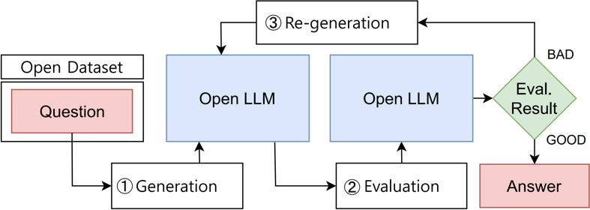
그림 1. 고품질 데이터셋을 위한 답변 생성 및 검증
방안을 강화하기 위한 연구도 진행되고 있다.
제안하는 프레임워크는 기존 지시사항에 특정 규칙을 추가하여 고품질의 답변을 생성하고, 최대 3회까지 재생성을 시도한다. 제안된 재생성 프레임워크의 효과를 검증하기 위해 평가 도구인 RAGEval[8]과 MT-Bench[9]를 활용하여 생성 품질을 평가한 결과, 이 방법이 모델 성능과 학습 효율성을 향상시키는 데 효과적임을 확인했다.

제안 방법
오픈 인스트럭션 데이터셋은 오타 및 사실 오류가 존재할 수 있다. 본 논문은 이러한 문제를 해결하고자 2.1, 2.2, 2.3 방법을 제안하며, 상세 구조는 그림 1과 같다.

재생성 prompt You are working on a task of responding to questions. If the "answer" in [Evaluation] is "o", output [Answer] as it is. If it is "x", consider the content of "reason" in [Evaluation] and re-answer [Question] according to [Rules].
[Rules]
- Compose your answer by thoroughly considering the background or context of the question. (Consistency)
- Do not mention content that falls outside the scope of the question and be careful to stay on topic. (Relevance)
- If the user has requested a specific format or criteria, make sure to respond accordingly. (User-customized response)
- Only mention accurate information in your answer and do not include unverified content. (Accuracy)
- Use a neutral tone and expression to avoid biased perspectives. (Neutrality)
[Question]
{question}

2.2. LLM 검증 기반 답변 평가
LLM 검증 기반 품질 평가는 2.1 에서 생성된 답변의 규칙 준수 여부를 평가한다. 규칙을 준수하면 “answer”는 “o”로 표시되고, “reason”은 빈 값이 되어 SFT 학습 데이터로 사용된다. 규칙을 준수하지 않으면 “answer”는 “x”, “reason”에는 평가 이유가 포함되며, 이후 피드백 기반 재생성 과정이 진행된다. 이 과정은 그림 1 의 ②에 해당한다.

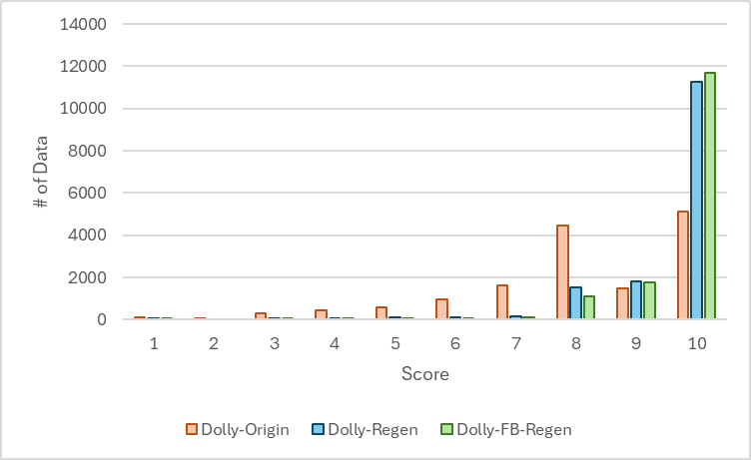
그림 2. 데이터셋 유형별 품질 평가 결과

Instruction | In which  located? | European | country | is | this | school
Context | The Instituto de Enseñanza Secundaria Lope de Vega (IES Lope de Vega) is a public high school in Madrid, Spain. It is located in the calle de San Bernardo. It is operated by the regional  administration of the Community of Madrid.
Response | Spain
Category | Closed_qa
표 2. 기존 Dolly 데이터셋 예시
Source Dolly
Instruction Tell me which of these are professional sports
teams:

[Answer]
{completion}

Dolly- Origin
Dallas Cowboys, Los Angeles Lakers, San Diego Padres, Moorpark Hippos, Montpellier Cougars,

Minnesota Vikings

[Evaluation]
{evaluation}
[Re-answer]
표 1. 재생성 프롬프트 전체 내용

지시사항 기반 답변 생성
그림 1의 ①은 오픈 인스트럭션 데이터셋을 활용하여 질문에 맞는 고품질 답변을 생성하는 방식이다. 이 데이터셋은 질문과
답변 형식으로 구성되나, 답변에 오타나 오류가 있을 수 있어

Dolly- Regen

Dolly-FB- Regen
Sure! Please provide the list of teams you would like me to evaluate, and I'll let you know which ones are professional sports teams.
To determine which of the listed entities are professional sports teams, I would need to see the specific names or examples you are referring to. Professional sports teams are typically organizations that compete in officially sanctioned leagues and pay their players for participation. If you provide the names or examples, I can help identify which of them are

프롬프팅 기법을 통해 지시사항을 개선한다. 이는 표 1과 같이 Consistency, Relevance, User-customized response, Accuracy, Neutrality 규칙을 포함한다.
indeed professional sports teams.
표 3. 기존 답변과 피드백 기반 답변 예시

Model_Name |  |  |  | IUQ |  |  | Factual |  |  | Summary |  |  | Avg
 | CPL | HAL | IRR | CPL | HAL | IRR | CPL | HAL | IRR | CPL | HAL | IRR | CPL | HAL | IRR
Dolly-Origin | 0.72 | 0.01 | 0.27 | 0.14 | 0.6 | 0.27 | 0.91 | 0 | 0.09 | 0.67 | 0 | 0.33 | 0.61 | 0.15 | 0.24
Dolly-Regen | 0.92 | 0.00 | 0.08 | 0.55 | 0.23 | 0.22 | 0.99 | 0.01 | 0.00 | 0.82 | 0.00 | 0.17 | 0.82 | 0.06 | 0.12
Dolly-FB-Regen | 0.95 | 0.00 | 0.06 | 0.54 | 0.22 | 0.24 | 0.98 | 0.00 | 0.02 | 0.87 | 0.00 | 0.13 | 0.83 | 0.06 | 0.11

2.3. 피드백 기반 답변 재생성

표 4. RAGEval 평가 결과
Model_Name Turn 1 Turn 2 Avg

2.1의 규칙을 따르지 않은 경우에는 2.2에서 평가한 결과를 피드백으로 활용하여 답변을 재생성한다. 표 1처럼 답변 재생성을 위한 프롬프트는 그림 1의 ③에 해당하며, 2.1에서 언급한 5가지 규칙과 함께 질문, 2.1에서 잘못 생성된 답변, 그리고 2.2에서 받은 피드백을 포함한다. 이를 바탕으로 규칙을 충실히 반영한 새로운 답변을 재생성한다.

실험
  - 데이터셋
Dolly[4] 데이터셋은 LLM을 학습하기 위한 15,000개 이상의 데이터로, 표 2에서 예시를 확인할 수 있다. 그림 2에서 Dolly-Origin은 기존 Dolly 데이터셋을 의미하고, Dolly- Regen는 기존 지시사항과 컨텍스트만을 기반으로 생성한 답변을 활용한 데이터셋을 의미한다. 또한, Dolly-FB-Regen는 본 논문에서 제안한 방법(2. 제안 방법)으로 구축한 데이터셋이다. 각 데이터셋의 답변 예시는 표 3과 같다.

모델 학습
SFT 학습 데이터셋의 품질 차이에 따른 인스트럭션 튜닝 비교검증을 위해 메타에서 공개한 Llama-3.1-8B[10] 모델을 사용한다. 실험에서는 이 모델을 base로 설정하고, Dolly- Origin, Dolly-Regen, Dolly-FB-Regen 데이터셋을 각각 학습했다. 인스트럭션 튜닝에 사용된 하이퍼파라미터는 global batch size 128, learning rate 1e-5이며, NVIDIA H100 80GB GPU 8장을 사용하여 학습을 진행했고, epoch는 2로 설정했다.

실험 결과 및 분석
본 논문에서는 RAGEval과 MT-Bench 평가 도구를 사용해 모 델 성능을 분석한다. RAGEval은 문서를 기반으로 질문에 대한 답변 정확성을 평가하며, MT-Bench는 싱글턴 및 멀티턴 대화 에서 답변 생성 성능을 측정한다. 평가 결과, Dolly-FB-Regen 모델은 RAGEval에서 Dolly-Origin(0.61)보다 높은 0.83을 기록 해 우수한 성능을 보였으며, 특히 IUQ 항목에서 Dolly- Origin(0.14) 대비 0.54로 향상됐다. 이는 문서 내 정답이 없는 경우 할루시네이션 없이 답변을 생성하지 않고 인식하는 능력 이 개선되었음을 확인할 수 있다. 또한 MT-Bench 평가에서도 Dolly-FB-Regen은 Dolly-Origin(5.44)보다 높은 6.85를 기록하 며 2턴 대화에서 성능 차이를 보였다.
Dolly-Origin 6.34 4.53 5.44
Dolly-Regen 6.40 5.99 6.20
Dolly-FB-Regen 7.46 6.24 6.85
표 5. MT-Bench 평가 결과

결론
본 논문에서는 저품질 인스트럭션 데이터 문제를 해결하기 위해 지시사항 기반 답변 생성, LLM 판단 기반 평가, 피드백 기반 재생성으로 구성된 프레임워크를 제안했으며, 이에 Dolly 데이터셋을 적용해 표 4, 표 5에서 각각 평균 36%, 26%의 성능 향상을 확인했다. 개선된 인스트럭션 데이터셋이 모델 성능 향상에 효과적임을 확인했으며, 향후 연구는 사용자 맞춤형 답변 생성에 초점을 맞출 예정이다.

참고문헌
- J. Bai, et al., “Qwen technical report,” arXiv preprint arXiv:2309.16609, 2023.
- H. Touvron, et al., “Llama 2: Open foundation and finetuned chat models,” arXiv preprint arXiv:2307.09288, 2023.
- Team, Gemma, et al. "Gemma 2: Improving open language models at a practical size." arXiv preprint arXiv:2408.00118, 2024.
- M. Conover, et al. “Free dolly: Introducing the world’s first truly open instruction-tuned llm.”, 2023.
- Y. Wang, et al., "Self-Instruct: Aligning Language Models with
Self-Generated Instructions," Proceedings of the 61st Annual Meetings of the Association for Computational Linguistics, pp. 13484-13508, 2023.
- R. Taori, et al., “Stanford alpaca: An instruction-following llama model,” https://github.com/tatsu-lab/stanford alpaca, 2023.
- G.Ruebsamen, Alpaca dataset from Stanford, cleaned and curated[https://github.com/gururise/AlpacaDataCleaned], 2023.
- Zhu, et al. "Rageval: Scenario specific rag evaluation dataset generation framework." arXiv preprint arXiv:2408.01262, 2024.
- L. Zheng, et al., “Judging llm-as-ajudge with mt-bench and chatbot arena,” CoRR, vol.128 abs/2306.05685, 2023.
- Meta. Meta llama 3. https://ai.meta.com/blog/meta-llama-
3/, 2024.

